中国印刷技术协会团体标准
T/PTAC xxx-xxx

纺织品印花皮膜耐寒性试验方法

Test method for cold resistance of textile printed leather films
征求意见稿
中国印刷技术协会 发布
T
202X-XX-XX发布 202X-XX-XX实施
ICS 37.100.01
CCS A17

目 次
前言···································· Ⅲ
1 范围····································1
2 规范性引用文件·······························1
3 术语和定义·································1
4 原理····································1
5 仪器设备··································1
6 取样····································2
7 试验步骤··································2
8 试验结果··································3
9 试验报告··································3

前 言
本标准根据GB/T 1.1—2020给出的起草规则进行编写。
请注意本文件的某些内容可能涉及专利。本文件的发布机构不承担识别这些专利的责任。
本文件由东莞长联新材料科技股份有限公司提出。
本文件由中国印刷技术协会归口。
本文件起草单位：东莞长联新材料科技股份有限公司、中广测（中山）检测技术有限公司、中山市沙溪理工学校。
本文件主要起草人：赵文爱、黄明华、朱填坪。

纺织品印花皮膜耐寒性试验方法

1 范围
本文件规定了纺织品印花皮膜耐寒性试验方法。
本文件适用于在实验室条件下对纺织品印花皮膜耐寒性的测试。

2 规范性引用文件
本文件无规范性引用文件。

3 术语和定义
下列术语和定义适用于本文件。
3.1
纺织品印花皮膜 printed fabric film
通过印刷方式使印花材料在纺织品上形成的连续膜层。
[来源：T/PTAC 005—2020，3.1]
3.2
耐寒性 cold resistance
低温条件下保持正常状态的能力。

4 试验原理
将试样沿短边向印花皮膜面折叠，使两个长边并在一起，将一端夹在上夹具内，再将试样另一端打开后将试样沿短边向非印花皮膜面折叠，使此端两个长边并在一起，并用下夹具固定。将折叠固定后的试样在规定的低温环境中放置24 h后，上夹具带动试样进行屈挠运动，达到规定次数后检查试样印花皮膜的情况，确定纺织品印花皮膜的耐寒性。

5 仪器设备
5.1低温耐寒试验机
5.1.1由一对绕轴旋转的平面金属板组成的上夹具（见图1）可做往返屈挠运动，屈挠角度为(22.5士0.5)°，屈挠频率为(100士5)次/min。
5.1.2下夹具与上夹具处于同一垂直面上，为固定夹具。当上夹具屈挠角度为0°时，上夹具的下边缘与下夹具的上边缘平行，且垂直距离为(25士1)mm。
5.1.3具有指示屈挠次数的计数器。
5.1.4具有可满足试验所需、温度偏差为土1℃的低温箱。
5.2 放大镜
可放大4倍至6倍。
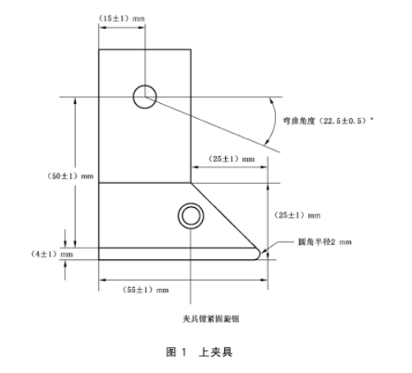

6 取样
6.1取样位置宜选取连续的纺织品印花皮膜，试样无折痕、变色或其他破损。
6.2试样尺寸应为(70士2) mm×(40士2) mm。
6.3取3个试样。

7 试验步骤
7.1调整上夹具角度状态，使上夹具的下边缘平行于下夹具的上边缘，且处于水平位置。
7.2打开上、下夹具。
7.3将试样沿短边向印花皮膜面折叠，使两个长边并在一起，将其中一端放入上夹具中夹紧，见图2 a)。再将试样另一端打开后将试样沿短边向非印花皮膜面折叠，使此端两个长边并在一起，见图2 b)，皮膜面朝外折叠夹在固定的下夹具内，保证折叠线垂直水平后夹紧，见图2 C)，并保持试样自然伸直。
7.4设置试验温度、冷冻时间和屈挠次数。试验温度和屈挠次数具体要求根据产品需要确定（试验温度建议为-20 ℃、-25 ℃、-30 ℃等，屈挠次数建议为10、50、100次等）。低温箱达到设定温度，放置24 h后，夹具开始屈挠至设定次数，完成屈挠次数后夹具停止屈挠。
7.5取出试样，在照明度不低于600 lx的光线下，目测并用放大镜(5.2)分别检查试样平展和折叠两种状态的情况，夹入夹具试样的部分的损坏不计入检查范围。
损坏情况包括以下几种类型:
纺织品印花皮膜出现裂纹；
纺织品印花皮膜起泡；
纺织品印花皮膜和纺织品之间分层；
纺织品印花皮膜脱落；
其他明显损坏情况。
警告:低温取样应带防护手套，以免冻伤。
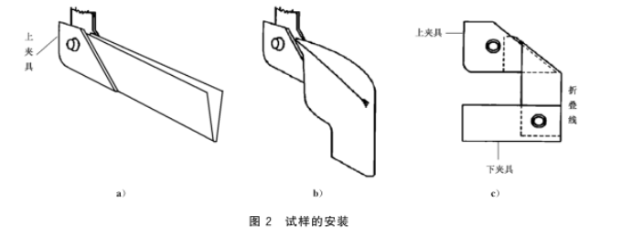

8 结果描述
8.1试验后记录试验结果，如试样有损坏，按7.5记录试样的损坏类型，若损坏情况包括二种及以上类型，应增加相应的文字说明。
8.2若3个平行试样的试验结果不同时，以最差的一个作为最终试验结果。

9 试验报告
试验报告中应包括以下内容：
a）本文件的编号；
b）试样描述；
c）试验温度、冷冻时间和屈挠次数；
d）试验结果；
e）任何偏离本文件的细节。
—————————

